SQLyog（MySQL图形化开发工具）
- 安装：
提供的SQLyog软件为免安装版，可直接使用
- 使用：
输入用户名、密码，点击连接按钮，进行访问MySQL数据库进行操作
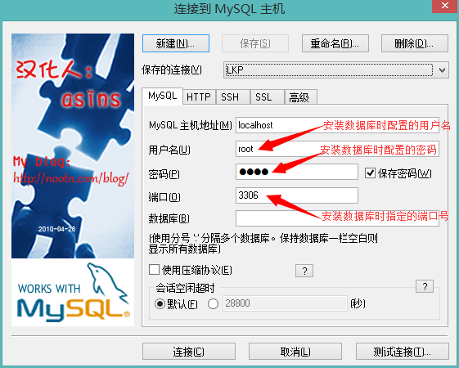

在Query窗口中，输入SQL代码，选中要执行的SQL代码，按F8键运行，或按执行按钮运行。
